La European Digital Press Association premia a la impresora de gran formato Oberon RTR3300 de Agfa.
La impresora de inyección de tinta Oberon RTR3300 de Agfa ha recibido el premio de la EDP 2020 al «sistema de impresión de gran formato y panorámico en la categoría de impresoras de rollo-a-rollo de hasta 320 cm».
Mortsel, Bélgica. 7 de diciembre de 2020
La European Digital Press Association (EDP) analiza los productos que se presentan en el mercado europeo y otorga los premios EDP a los que considera mejores en términos de: calidad, valor para el usuario, soporte técnico y mantenimiento. Con el premio de este año concedido a la impresora Oberon RTR3300, la EDP reconoce por octava vez una de las soluciones de impresión de gran formato de Agfa.
El jurado de la EDP describió a la Oberon como una impresora «robusta y fiable» y elogió, entre otras cosas, su capacidad para imprimir buenos sólidos en colores difíciles como el rojo y el negro, y la optimización inteligente del uso de los sustratos. Llegó a la conclusión de que «la relación calidad-precio de esta impresora la convierte en una excelente solución».
«Estamos orgullosos de que nuestras soluciones de impresión lleven esta etiqueta de excelencia», manifestó Philip Van der Auwera, Director de Producto. «Tenemos el compromiso de proporcionar soluciones de impresión completas que permitan a las empresas de impresión crecer de forma rentable. El premio de la EDP es un testimonio del valor agregado que ofrecemos a nuestros clientes».
La Oberon se presentó en el mercado a principios de este año. Es una máquina de gama alta dedicada de rollo a rollo de 3,3 m, que combina una calidad excepcional con una amplia gama de sustratos y una facilidad de uso excepcional. La Oberon RTR3300 alcanza la impresionante cifra de 224 m²/h. La opción de doble rollo permite manejar dos rollos de hasta 1,6 m de ancho cada uno, lo que duplica la producción total.
La Oberon RTR3300 admite una gran diversidad de sustratos y una amplia variedad de aplicaciones. Además de las lámparas de curado LED enfriadas por aire, la Oberon RTR3300 incluye una exclusiva mesa enfriada por agua que mantiene la zona de impresión a temperatura ambiente para procesar sin dificultades cualquier tipo de material en rollo sensible al calor. La función especial de impresión en mesh permite que la impresión sobre lonas mesh o microperforadas (con o sin revestimiento) sea más fácil. Las tintas LED UV de la Oberon RTR3300 se han optimizado para los sustratos flexibles y obtuvieron la categoría más alta de la certificación GREENGUARD Gold, lo que significa que cumplen con algunos de los estándares de emisiones químicas más rigurosos del mundo.
Crecer con la Oberon
3Motion es un proveedor belga de servicios de impresión. Está especializado en comunicación visual, cartelería y envases, además de soluciones 3D. Incluso en este año tan complicado, 3Motion ha conseguido aumentar su volumen de ventas gracias a su enfoque de soluciones integradas, su flexibilidad y sus equipos de impresión de alta tecnología. La empresa recientemente ha agregado una Oberon RTR3300 a las impresoras de gran formato de Agfa que ya tenía, una Jeti Tauro H2500 LED y una Anapurna H3200i LED.

«Utilizamos la Oberon sobre todo para imprimir carteles, papel tapiz decorativo y adhesivos», explica Gerd Mouton, copropietario de 3Motion. «Es un equipo fiable con capacidad para manejar grandes tirajes de alta calidad. La Oberon alcanza el doble de la velocidad de nuestra Anapurna y podemos prácticamente duplicar la producción al poder imprimir dos rollos de 1,6 m de forma simultánea. Este alto nivel de productividad nos permite hacer frente a los picos de producción». Y añade: «Es muy práctico poder manejar todos los equipos a través del software de flujo de trabajo Asanti de Agfa. Otro punto igualmente importante es el aspecto ecológico y el entorno de trabajo seguro. Las tintas LED UV que usan las impresoras de Agfa cuentan con la certificación GREENGUARD Gold y esto garantiza que cumplen con las normas de emisiones químicas más exigentes».
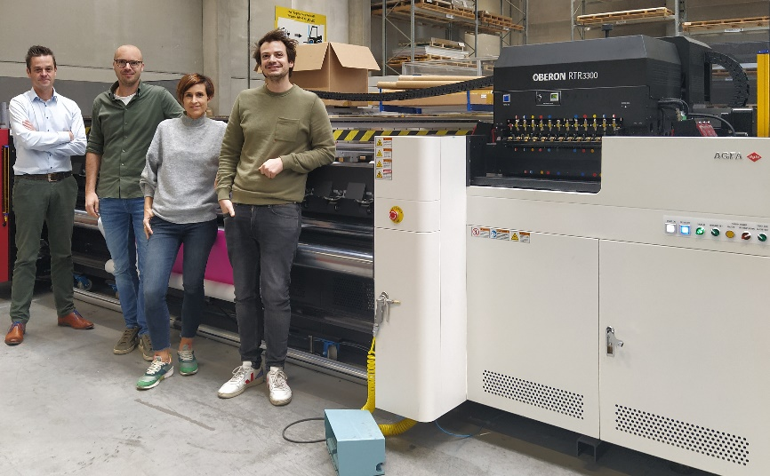
De izquierda a derecha: El director de ventas de Agfa, Niko Dheedene, con los propietarios de 3Motion, Wouter Mouton, Femke Helon y Gerd Mouton

Información sobre la European Digital Press Association
La European Digital Press Association (EDP) actúa como un foro reconocido del sector y está integrada por editores de las principales revistas europeas dedicadas a la impresión digital y a productos relacionados. Abarca catorce países europeos y sus publicaciones se dirigen a más de un millón de lectores profesionales.
https://www.edp-award.com/

Acerca de Agfa
Agfa desarrolla, produce y distribuye una amplia gama de sistemas de filmación y soluciones de flujo de trabajo para la industria de la impresión, el sector salud, así como para industrias específicas de alta tecnología, como la electrónica impresa y las soluciones de energía renovable.
La sede se encuentra en Bélgica. Los mayores centros de producción e investigación se encuentran en Bélgica, Estados Unidos, Canadá, Alemania, Francia, Reino Unido, Austria, China y Brasil. Agfa está presente comercialmente en todo el mundo a través de organizaciones de ventas propias en más de 40 países.
www.agfa.com

Contacto

press@agfa.com

